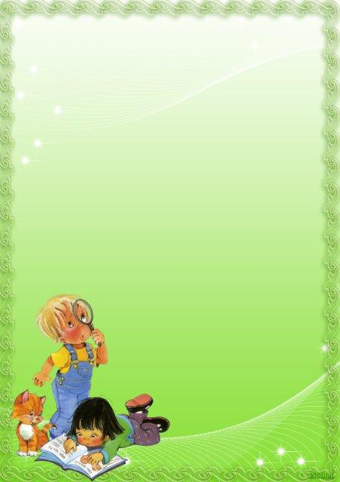
Конспект

«Познавательно - исследовательская деятельность»

Тема: «Радуга в стакане»

Пояснительная записка

Учёные выделяют деятельность экспериментирования, как ведущую деятельность дошкольного возраста: « Детское экспериментирование претендует на роль ведущей деятельности в период дошкольного развития ребёнка». Экспериментирование пронизывает все сферы детской деятельности: приём пищи, игру, занятия, прогулку, сон. Ребёнок сам по себе уже является исследователем, проявляя живой интерес к различного рода исследовательской деятельности- к экспериментированию. Ничто так не увлекает детей и не приносит им радости и такого огромного восторга, познавательного удовлетворения, как опыт .Занятия, на которых дети самостоятельно ставят простейшие опыты, пытаются объяснить, задать вопросы, как правило, проходят успешно..опыты помогают развить мышление, логику, творчество ребёнка, позволяют наглядно показать связи между живым и неживыми в природе. Исследования представляют ребёнку самостоятельно найти ответы на вопросы « как ?» и «почему?»
Практика показывает, что дети с удовольствием превращаются в учёных и проводят разнообразные исследования. А потом с удовольствием рассказывают о своих открытиях родителям.

Тема: «Радуга в стакане»
Программное содержание: Формировать представление детей о некоторых свойствах воды Совершенствовать умение наблюдать, выделять сходство и различия предметов. Обеспечивать физиологически необходимые этапы восприятия и переработки новой информации. Развивать любознательность, интерес к познавательной деятельности. Воспитывать бережное отношение к воде.
Материалы: пищевые краски, сахар, вода
Оборудование: пластиковые стаканчики, ложечка
Ход занятия:
1.Организационный момент.
Воспитатель: Прошу вас пройти в нашу лабораторию
Проведём эксперимент: добавьте в 1 стакан ничего. Во 2 стакан пол ложки сахара, 3 столовые ложки сахара, во 4 ложки полтары ложки, и т.д.
Поставьте по порядку, и запомните сколько сахара в каком стакане.теперь добавьте в кажлы стакан по 3 столовые ложки воды. Перемешайте кисточкой Добавьте немного красной краски в 1 стакан, немногожёлтой во 2, зелёную в 3, синюю в 4 и т.д. снова премешайте.
В первых двух раствориться быстро и полоностью, а последующих не полностью и долго
Теперь возьмём шприц или столовую ложку, чтобы аккуратно вливать в окрашенную воду в стакан. Первый слой будет синим, потом зелёным, жёлтый и красный. Если вливать новую порцию аккуратно поверх предыдущей, то вода не смешается, а разделиться на слои, из-за разного содержания сахара в воде, то есть из-за разной плотности воды них что-нибудь сделаем. Ну, а сегодня все группы ученых провели очень интересные исследования и эксперименты в нашей лаборатории. Сегодня вы многое узнали и запомнили. Я благодарю вас за прекрасную работу! Занятие окончено.
Итог занятия.

Воспитатель подводит итог занятия.
В чем же секрет? Концентрация сахара в каждой раскрашенной воде была разной. Чем больше сахара, тем выше плотность воды и тем ниже этот слой будет с стакане. Жидкость с наименьшим содержанием сахара, а соответственно, с наименьшей плотностью окажется на самом верху.
Удачных экспериментов!

.

